ANEXO I
REQUISITOS PARA PRÉ-QUALIFICAÇÃO TÉCNICA

1. CRITÉRIO DE APRESENTAÇÃO E ANÁLISE DA PRE-QUALIFICAÇÃO TÉCNICA.
1.1. A PRÉ-QUALIFICAÇÃO TÉCNICA se dará através da análise da documentação apresentada pelo LICITANTE, de modo a permitir que seja verificado o atendimento às condições, especificações e parâmetros apresentados neste documento e deverão atender as diretrizes do ANEXO IV – REQUISITOS TÉCNICOS DA RNTPD.
1.2. O LICITANTE deverá informar a partir dos documentos de pré-qualificação o seu enquadramento nos critérios apresentados em cada um dos quesitos especificados nas tabelas dos parâmetros constantes neste termo. Essas informações serão utilizadas para sua qualificação técnica e como critérios de avaliação do desempenho geral da rede, conforme o ANEXO VI – PADRÃO DE NÍVEL DE SERVIÇO/SERVICE LEVEL AGREEMENT (SLA).

2. PARÂMETROS AVALIADOS NA PRÉ-QUALIFICAÇÃO TÉCNICA.
2.1. A avaliação dos documentos de pré-qualificação do LICITANTE consistirá na verificação do atendimento aos parâmetros e quesitos apresentados.
2.2. O LICITANTE que não atender a pelo menos um dos quesitos apresentados neste parâmetro será desqualificado.
2.3. Parâmetro Comprovação da Capacidade Técnica-Operacional.
2.3.1. A comprovação da capacidade técnica-operacional do LICITANTE, individual ou do CONSÓRCIO, será feita mediante a apresentação de atestado(s), que demonstrem a execução de projetos, serviços e/ou obras, compatíveis com o objeto desta LICITAÇÃO a fim de avaliar os seguintes quesitos:
a) Experiência em operação de redes de radiodifusão e/ou redes de telecomunicações nos termos da Lei Geral de Telecomunicações;
b) Experiência em projetos, implantação e operação de redes de TV digital terrestre.
2.3.2. Somente serão aceitos atestados em que o LICITANTE ou membro do CONSÓRCIO figure como responsável técnico pela execução do projeto atestado.
2.3.2.1. No caso de comprovada alteração societária que importe em fusão, incorporação ou desmembramento de empresas, somente serão aceitos os atestados de capacidade técnica quando o LICITANTE ou membro de CONSÓRCIO comprovar a transferência definitiva ou manutenção do acervo técnico, conforme o caso.
2.3.2.2. A alteração societária deverá ser comprovada mediante a apresentação do contrato social ou estatuto social modificado e respectivo arquivamento na Junta Comercial competente bem como os respectivos similares no direito estrangeiro, quando aplicável.
2.3.3. A única hipótese admitida de uso de um mesmo atestado por mais de 01 (um) LICITANTE é se eles formaram o CONSÓRCIO que executou a obra ou serviço.
2.3.4. Caso 02 (dois) ou mais LICITANTES utilizem o mesmo atestado, em violação a este EDITAL, ambos serão desclassificados.
2.3.5 Serão admitidos os atestados emitidos em nome de sociedade(s) controlada(s), de sociedade controladora ou de sociedade sujeita ao mesmo controle acionário.
2.3.6 Considerando que o Brasil possui normativas específicas para os setores de Telecomunicações e Radiodifusão, a comprovação da capacidade técnica operacional do LICITANTE deverá ser demonstrada separadamente.
Parâmetro: Comprovação da Capacidade Técnica e Operacional | Atende ao Quesito?
Parâmetro: Comprovação da Capacidade Técnica e Operacional | Sim | Não
Quesito 1
Experiência em operação de redes de telecomunicações.
Quesito 2
Experiência em operação de redes de radiodifusão.
Quesito 3
Experiência em operação de redes de TV Digital Terrestre.

2.4. Parâmetro Projeto Técnico.
2.4.1. O projeto técnico tem o objetivo de aferir se a infraestrutura proposta pela LICITANTE é compatível com as premissas descritas no ANEXO IV - Requisitos Técnicos da Rede Nacional de TV Pública Digital Terrestre (RNTPD).
2.4.2. O LICITANTE que não atender a todos os quesitos técnicos apresentados neste parâmetro será desqualificado.
2.4.3 Memorial Descritivo da Concepção da Rede.
2.4.2.1. O LICITANTE deverá apresentar no máximo em 10 páginas, modelo A4, espaço 1,5, corpo 12, fonte arial, um documento descritivo que explicite o seu entendimento do escopo do projeto e suas relações sistêmicas, em estrita observância aos termos do ANEXO IV - Requisitos Técnicos da Rede Nacional de TV Pública Digital Terrestre (RNTPD).
2.4.4. Características dos Equipamentos Principais da Rede.
2.4.4.1. O LICITANTE deverá entregar uma lista contendo as características técnicas dos principais equipamentos necessários à montagem e operação de RNTPD, bem como a cópia dos certificados de homologações dos equipamentos, nos casos exigidos pela ANATEL. A lista fornecida pelo LICITANTE deverá contemplar no mínimo os seguintes itens:
- Encoder HD/SD;
- Encoder 1Seg;
- Multiplexador;
- Modulador DVB-S2;
- HPA;
- Receptor DVB-S2;
- Transmissor ISDB-T_{B};
- Antena up link;
- Antena down link;
- Antena de transmissão do sinal digital terrestre;
- HUB VSAT;
- Remota VSAT (IDU+ODU).
Parâmetro: Projeto Técnico | Atende ao Quesito ?
Parâmetro: Projeto Técnico | Sim | Não
Quesito 4
Memorial descritivo da concepção da rede, conforme o Anexo IV – Requisitos Técnicos da Rede Nacional de TV Pública Digital Terrestre (RNTPD).
Quesito 5
Características técnicas dos equipamentos.
2.5. Parâmetro Mapa de Cobertura da RNTPD.
2.5.1. O LICITANTE deverá entregar uma simulação dos mapas de cobertura do sinal transmitido via satélite (footprint) e do sinal transmitido via terrestre, atendendo as premissas descritas no ANEXO IV - Requisitos Técnicos da Rede Nacional de TV Pública Digital Terrestre (RNTPD).
2.5.2. O LICITANTE que não atender a todos os quesitos apresentados neste parâmetro será desqualificado.
Parâmetro: Mapa de Cobertura da RNTPD | Atende ao Quesito ?
Parâmetro: Mapa de Cobertura da RNTPD | Sim | Não
Quesito 6
Mapa de cobertura do sinal satelital (footprint).
Quesito 7
Mapa de cobertura do sinal terrestre.
2.6. Parâmetro Sustentabilidade do Projeto.
2.6.1. O LICITANTE deverá apresentar um memorial de cálculo do consumo de energia elétrica total em kWh dos equipamentos da RNTPD. O consumo total por hora dos equipamentos utilizados na RNTPD não deverá exceder 5.000 kWh.
2.6.2. O LICITANTE que não atender ao quesito apresentado neste parâmetro será desqualificado.
Parâmetro: Sustentabilidade | Atende ao Quesito ?
Parâmetro: Sustentabilidade | Sim | Não
Quesito 8
Consumo total de energia
2.7. Parâmetros de Monitoramento.
2.7.1. O LICITANTE deverá informar o valor dos parâmetros abaixo, considerando o seu projeto técnico, as normas do Sistema Brasileiro de TV Digital, as normas da ANATEL e o Anexo VI – SLA.
2.7.2. O LICITANTE que não atender a todos os quesitos apresentados neste parâmetro será desqualificado.
2.7.1. Potência de Transmissão - P_{T}.
2.7.1.1. O LICITANTE deverá informar se atende a faixa de tolerância em relação à potência média digital transmitida, medida na saída de cada um dos transmissores a serem instalados nas ETTs, previstas em seu projeto técnico.

2.7.2. Desvio de Frequência Central do Canal RF Transmitido pela ETT - f_{c}
2.7.2.1. O LICITANTE deverá informar se atende ao desvio de frequência em relação à frequência central das portadoras OFDM, medido em cada um dos canais de RF a serem transmitidos nas ETTs, previstas em seu projeto técnico.
2.7.3. Modulation Error Rate – MER.
2.7.3.1. O LICITANTE deverá informar se atende ao valor do MER, medido na saída de cada um dos transmissores a serem instalados nas ETTs, previstas em seu projeto técnico.
2.7.4. Bit Error Rate – BER.
2.7.4.1. O LICITANTE deverá informar se atende ao valor do BER, medido na saída de cada um dos transmissores a serem instalados nas ETTs, previstas em seu projeto técnico.
2.7.5. Máscara de Transmissão.
2.7.5.1. O LICITANTE deverá informar se atende ao tipo de máscara de emissão, utilizada nos transmissores a serem instalados nas ETTs, previstas em seu projeto técnico.
2.7.6. Potência de Transmissão HPA - P_{THPA}.
2.7.6.1. O LICITANTE deverá informar se atende a faixa de tolerância, em relação à potência média digital transmitida, medida na saída do HPA do up link satelital, instalado no CCO, previsto em seu projeto técnico.
2.7.7. BER SAT.
2.7.7.1. O LICITANTE deverá informar se atende ao valor do BER, medido na saída do HPA do up link satelital, instalado no CCO, previsto em seu projeto técnico.
2.7.8. Eb/No Receptor Satélite nas ETTs e CCO.
2.7.8.1. O LICITANTE deverá informar se atende ao valor do Eb/No, a ser medido na entrada do receptor satelital instalado nas ETTs e no CCO, previsto em seu projeto técnico.
Parâmetro: Monitoramento | Atende ao Quesito ?
Parâmetro: Monitoramento | Sim | Não
Quesito 9
Quesito 10
Quesito 11
Quesito 12
Quesito 13
Máscara de Transmissão Crítica
Quesito 14
Quesito 15
Quesito 16
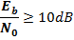
2.8. Parâmetro Disponibilidade Mensal.
2.8.1. A Disponibilidade pode ser definida como o grau de degradação ou interrupção no serviço em função das falhas ocorridas em um ou mais equipamentos do sistema.
2.8.2. O ciclo de vida de um sistema é composto pela soma dos tempos em que ele está em operação (disponível) mais a soma dos tempos em que ele está fora de operação (indisponível), e será definido através da Fórmula 1
(1)
Onde:
MTBF= média dos tempos que um equipamento opera incluindo o tempo de falha; MTTF= média dos tempos que um equipamento opera sem falhas;
MTTR= média dos tempos necessários para recolocar um sistema que falhou em operação.
2.8.3. O Gráfico 1 mostra uma representação desses tempos.
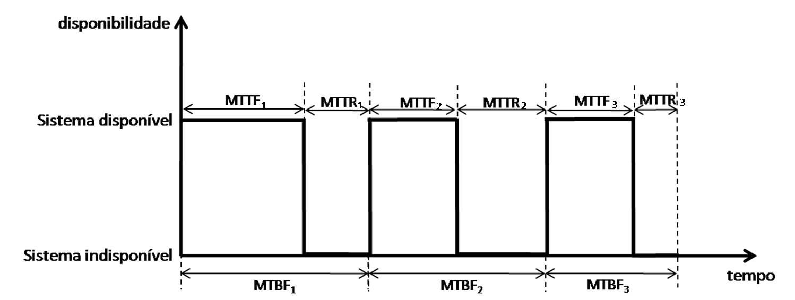
Gráfico 1: MTBF
2.8.4. A Disponibilidade Mensal (DM), ou percentual de tempo em que a RNTPD está operacional para o serviço especificado é calculada através da Fórmula 2.

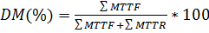 (2)
Onde:
Soma dos minutos durante o mês em referência, que a ETT esteve em funcionamento;
Soma dos minutos durante o mês em referência, necessários para recolocar a ETT em operação.
2.8.5. O LICITANTE deverá informar o índice de disponibilidade da RNTPD, previsto em seu projeto técnico.
2.8.6. O LICITANTE que não atender ao quesito apresentados neste parâmetro será desqualificado.
Parâmetro: Disponibilidade Mensal | Atende ao Quesito ?
Parâmetro: Disponibilidade Mensal | Sim | Não
Quesito 17

MTBF: Mean Time Between Failures. Média dos tempos de operação.
MTTF: Mean Time to Failure. Média dos tempos de falha.
MTTR: Mean Time To Repair. Média dos Tempos de Reparo.

